2025年全国大学生电子设计竞赛校赛

自动捡球小车



2025年4月19日
摘 要

本设计以STM32为主控芯片，结合OpenMV摄像头、OLED显示屏、蜂鸣器、超声波模块、SG90舵机和直流电机，实现了一款自动捡球小车。小车通过OpenMV摄像头识别白色和橙色球的位置，利用超声波模块测量与球的距离，通过SG90舵机控制塑料瓶捡球装置完成球的抓取，同时利用两个直流电机驱动车轮实现小车的移动。在捡球过程中，蜂鸣器发出声音提示，OLED显示屏显示相关数据信息。整个系统由12V电池供电，具有较高的自动化程度和一定的实用价值。
关键词：STM32；自动捡球小车；OpenMV；OLED显示；超声波测距；SG90舵机；直流电机

自动捡球小车
【高职组】

一、系统方案
本系统主要由单片机控制模块、摄像头模块、超声波模块、电源模块、蜂鸣器模块组成，下面分别论证这几个模块的选择。

1、主控制器件的论证与选择
1.1.1控制器选用
单片机比较
方案一：采用传统的51系列单片机。
采用51单片机作为主控芯片，其优点是成本低、开发简单，但性能有限，难以满足复杂的功能需求。
方案二：采用STM32 C8T6芯片，其具有高性能、低功耗、丰富的外设接口等特点，能够满足小车的多种功能需求，如电机控制、传感器数据采集、图像处理等。
通过比较，按照本次赛题要求，控制芯片选用方案二芯片型号为STM32 C8T6作为主控芯片我们选择方案二
1.1.2控制系统方案选择
方案一：采用在面包板上搭建简易单片机系统
在面包板上搭建单片机系统可以方便的对硬件做随时修改，也易于搭建，但是系统连线较多，不仅相互干扰，使电路杂乱无章，而且系统可靠性低，不适合本系统使用。
方案二：自制单片机印刷电路板
自制印刷电路实现较为困难，实现周期长，此外也会花费较多的时间，影响整体设计进程。不宜采用该方案。
方案三：采用单片机最小系统。
单片机最小系统,降低系统设计的难度，非常适合本系统的设计。
综合以上三种方案，选择方案三。

2、摄像头模块的论证与选择
方案一：采用普通摄像头，需要额外的图像处理模块，成本较高且开发复杂。
方案二：采用K210模块，成本较高，开发复杂，难度较大。
方案三：采用OpenMV智能摄像头，其内置图像处理功能，能够直接输出目标物体的位置信息，开发简单且成本适中。
综合考虑开发难度和成本因素，选择方案三，采用OpenMV摄像头作为图像采集模块。

3、测距模块的论证与选择
方案一：采用红外测距模块，其优点是成本低，电路简单，响应速度快，但在复杂环境光线下容易受干扰，测量精度较差，且测量距离较短，难以满足小车在不同光照条件下对球的精确测距需求。
方案二：采用超声波测距模块，其优点是测量精度较高，有效测量距离适中，能够满足小车对球的近距离测距需求。超声波模块受环境光影响小，可在不同光照条件下稳定工作，且成本适中，非常适合应用于小车的测距场景，为小车移动到球的合适位置提供准确的距离数据。
方案三：采用激光测距模块，测量精度高、距离远，但成本较高，且对人眼存在潜在危险，对于小车的捡球任务来说有些性能过剩，性价比不高。
综合考虑测距精度、环境适应性、成本及小车实际应用需求等因素，选择方案二，采用超声波模块作为测距模块。超声波模块能够为小车提供稳定可靠的距离信息，确保小车能够准确地判断与球之间的距离，从而实现精确的捡球操作。

4、电机与驱动模块的论证与选择
方案一：采用步进电机驱动小车移动，其优点是控制精度高，但成本较高，且驱动电路复杂。
方案二：采用直流电机驱动小车移动，通过PWM信号控制电机的转速和方向，其优点是控制简单，成本低。
综合考虑控制精度和成本因素，选择方案二，采用直流电机作为小车的驱动电机。

5、捡球装置的论证与选择
方案一：采用电磁铁吸附式捡球装置，其优点是结构简单，但对球的材质有要求，且吸附力有限。
方案二：采用机械爪式捡球装置，其优点是通用性强，能够适应不同材质的球，但结构相对复杂。
方案三：采用塑料瓶捡球装置，通过SG90舵机控制塑料瓶的开合，其优点是结构简单、成本低，且能够满足捡球需求
综合考虑通用性、结构复杂度和成本因素，选择方案三，采用SG90舵机控制塑料瓶捡球装置。

二、系统理论分析与计算

1、控制方案的设计与分析

（1）小车的运动控制设计
小车的运动控制主要包括电机的正反转控制、速度控制和转向控制。通过PWM信号控制直流电机的转速和方向，实现小车的前进、后退和转向功能。同时，利用OpenMV摄像头检测球的位置，根据检测到的位置信息，通过PID算法调整电机的PWM信号，实现小车的自动跟踪和捡球功能。

（2）球的检测和测距控制的设计
球的检测通过OpenMV摄像头实现，OpenMV能够识别球的颜色并输出球的中心坐标。超声波模块用于测量小车与球之间的距离，当距离达到设定阈值时，触发捡球动作。通过结合OpenMV的图像识别和超声波的测距功能，实现对球的精确定位和距离测量。

（3）捡球装置控制设计
捡球装置由SG90舵机控制塑料瓶的开合。当小车移动到球的正上方时，舵机控制塑料瓶向下移动并打开，通过惯性作用使球通过皮筋进入瓶内，皮筋可防止球出来；捡球完成后，舵机控制塑料瓶向上移动并倾斜，使球通过塑料瓶后面的挖槽进入盒子，完成捡球动作。

（3）数据显示与提示设计
OLED显示屏用于显示小车的相关数据信息，如当前速度、与球的距离、舵机角度等。
蜂鸣器在捡球过程中发出声音提示，提醒操作人员小车正在进行捡球动作。

2、参数的计算

（1）电机PWM信号的计算
根据直流电机的转速和方向需求，计算PWM信号的占空比。假设电机的最大转速为1000转/分钟，PWM信号的频率为1000Hz，则PWM信号的占空比计算公式为：
占空比=（目标转速/最大转速）*100%

（2）舵机控制信号的计算
SG90舵机的控制信号为PWM信号，其频率为50Hz，占空比范围为1ms~2ms，分别对应舵机的0度和180度位置。假设需要将舵机控制到90度位置，则PWM信号的占空比计算公式为：占空比=（1+90/180）/20*100%=7.5%

（3）超声波测距的计算
超声波模块通过测量发出声波到接收到声波之间的时间长度来计算距离。设这个时间长度为t秒，则距离d的计算公式为：d=（t*340）/2（单位：米）
其中，340是声波在空气中的传播速度（单位：米/秒）

三、电路与程序设计

1、电路的设计

（1）系统总体框图
系统总体框图如图1所示
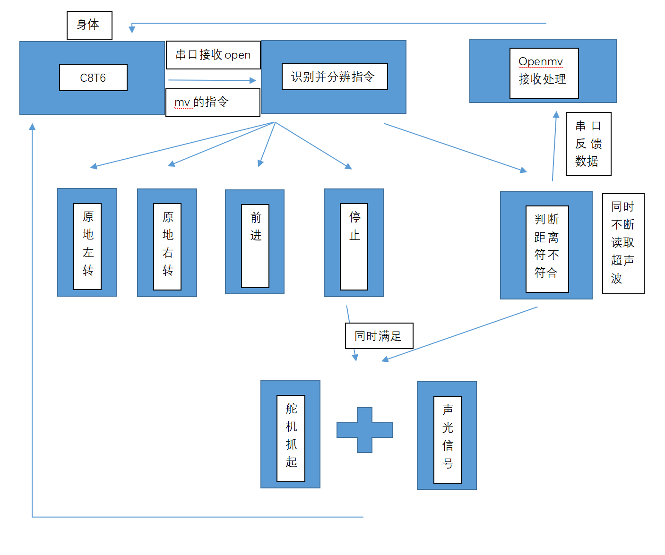
图1 系统总体框图

（2）小车总体设计

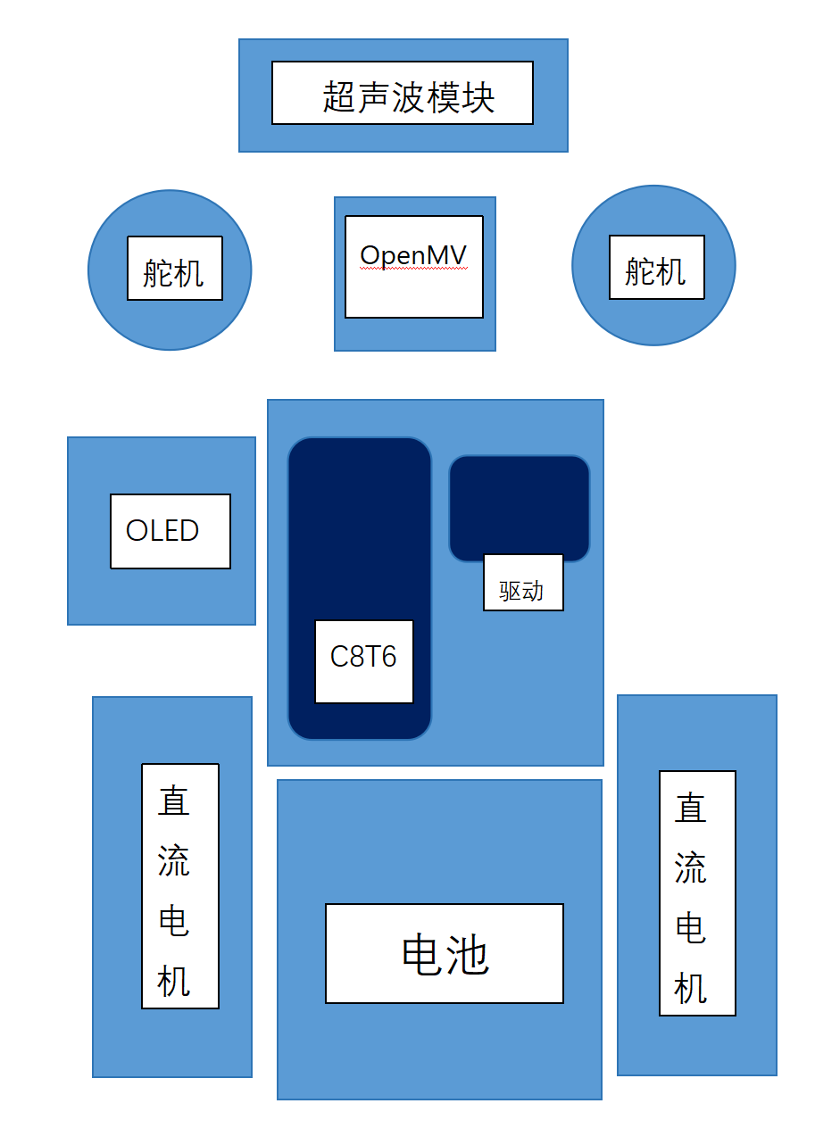
图2 小车模块放置图

（3）超声波模块电路设计
超声波模块通过GPIO引脚与STM32连接，实现距离测量功能。电路连接图如下：
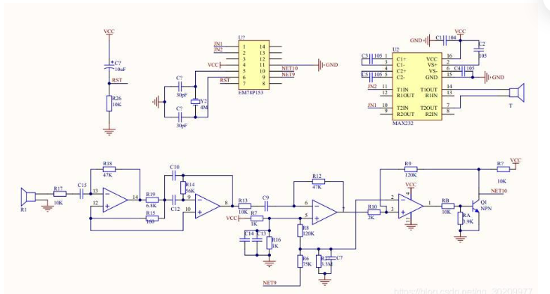
- 蜂鸣器与指示灯电路设计
蜂鸣器通过GPIO引脚与STM32连接，用于声音提示。电路连接图如下：
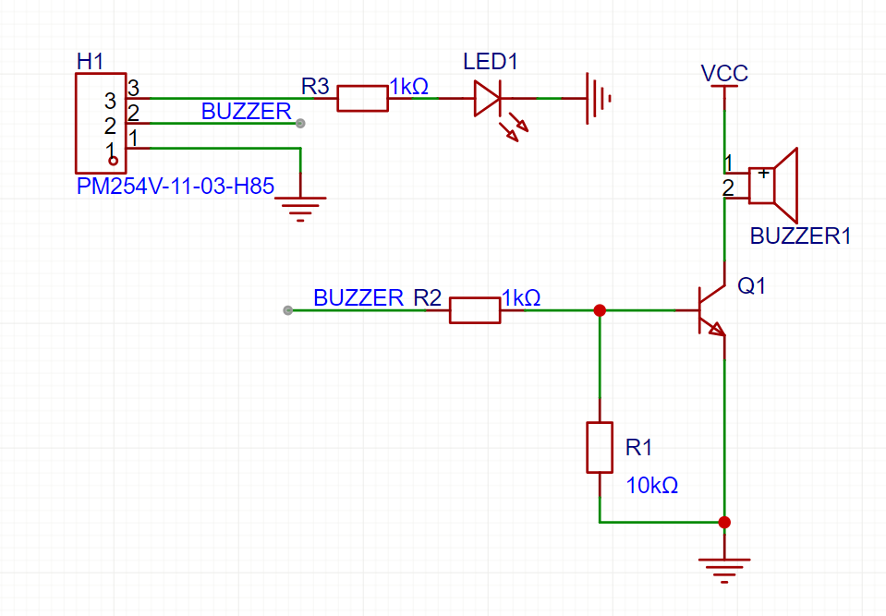

2、程序的设计

（1）开发平台
本项目采用STM32CubeMX进行芯片配置和代码生成，使用Keil5进行程序编写、调试和编译。

程序流程
初始化：初始化STM32的GPIO、定时器、串口等外设，配置电机驱动、OpenMV摄像头、超声波模块、舵机、OLED显示屏和蜂鸣器的接口。
OpenMV指令处理：通过串口接收OpenMV发送的球的位置信息和颜色识别结果。
超声波测距：不断读取超声波模块的数据，测量小车与球之间的距离。
运动控制：根据OpenMV检测到的球的位置信息和超声波测得的距离，通过PID算法调整电机的PWM信号，控制小车的移动和转向。
捡球动作控制：当小车移动到球的正上方且距离符合要求时，控制SG90舵机操作塑料瓶捡球装置完成球的抓取和放置。具体动作包括舵机控制塑料瓶向下移动，利用惯性使球通过皮筋进入瓶内；捡球完成后，舵机控制塑料瓶向上移动并倾斜，使球通过塑料瓶后面的挖槽进入盒子。
声光信号反馈：在捡球过程中，控制蜂鸣器发出声音提示，同时在OLED显示屏上显示当前状态信息，如距离、速度、舵机角度等。
串口反馈数据：将小车的状态信息通过串口发送到上位机，便于监控和调试。
循环执行：上述步骤在一个循环中不断执行，确保小车能够持续检测和捡球。

（3）程序流程图

四、测试方案与测试结果

1、测试方案
（1）模块测试
①OpenMV摄像头测试：在不同光照条件下测试摄像头的球检测能力，验证其能否准确识别白色和橙色球的位置和颜色。
②超声波模块测试：测试超声波模块的测距精度，验证其在不同距离下的测量误差。
③舵机控制测试：测试SG90舵机的响应速度和角度控制精度，验证其能否准确控制塑料瓶捡球装置的开合和倾斜。
④电机驱动测试：测试直流电机的转速和方向控制，验证PWM信号的调整是否能够实现小车的平稳移动和转向。
⑤OLED显示测试：测试OLED显示屏的数据显示功能，验证其能否正确显示小车的状态信息。
⑥蜂鸣器测试：测试蜂鸣器的声音提示功能，验证其在捡球过程中能否发出提示音。
（2）集成测试
①将所有模块集成到小车上，进行整体功能测试。测试小车在不同场景下的自动捡球能力，包括球的位置检测、移动跟踪、捡球动作和放置动作。
②在复杂环境下（如不同光照条件、地面不平整等）测试小车的稳定性和可靠性。
③测试小车的续航能力，验证12V电池的供电是否能够满足小车的长时间运行需求。
（3）性能优化测试
①通过调整PID参数，优化小车的运动控制算法，提高小车的跟踪精度和响应速度。
②优化舵机和电机的控制逻辑，减少机械动作的延迟，提高捡球效率。
③优化程序代码，减少资源占用，提高系统的运行效率。

2、测试条件与仪器
测试条件：检查多次，仿真电路和硬件电路必须与系统原理图完全相同，并且检查无误，硬件电路保证无虚焊。
测试仪器：高精度的模拟示波器，数字示波器，数字万用表，万用表。

3、测试结果及分析

（1）对OpenMV摄像头的图像处理算法进行优化，提高其在不同光照条件下的检测精度。

（2）对超声波模块的测距算法进行改进，增加滤波算法，减少近距离测距的误差。

（3）优化小车的运动控制算法，通过调整PID参数，提高小车在复杂环境下的稳定性和响应速度。

（4）在程序中增加电池电量检测功能，当电量低于设定阈值时，提醒操作人员及时充电。

五、参考文献
[1] 海雾·拂晓。2022年电子设计竞赛c题设计报告（https://blog.csdn.net/qq_51458742/article/details/131030212）
[2] 星瞳科技.OpenMV智能摄像头官网
[3] mosiwi.HC-SR04超声波原理图讲解与时序分析（https://blog.csdn.net/qq_30209977/article/details/107220633）
[4] 技小新团队有源电磁式蜂鸣器模块
（https://oshwhub.com/jixin/BUZZER-45ba3d3f996a4968ac1d0579646f4faf）

